Петсон и его котенок живут в маленьком домике в небольшой деревушке. У Петсона есть курятник, два сарая и сад. Вокруг деревушки зеленеют луга и поля, а за ними начинается густой лес.
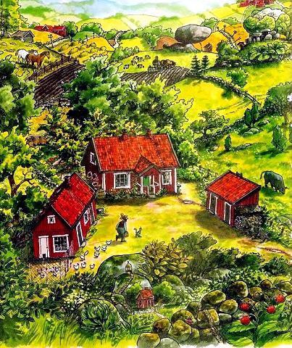
В деревне считают Петсона чудаком. Как начнут соседи сплетничать друг с другом о том о сем – и не разберешь где правда, а где ложь.Конечно, кое в чем они правы – Петсон действительно очень рассеянный и забывчивый. К тому же он любит разговаривать со своим котенком, когда поблизости никого нет. Конечно, Петсон не совсем такой, как все. Ничего страшного в этом, впрочем, нет, но однажды сосед Густавсон рассказал такое...
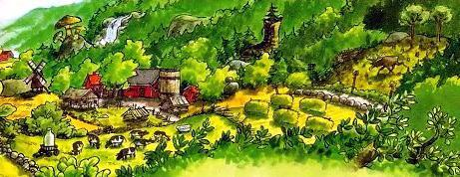
Он своими глазами видел, как Петсон замесил очень странное тесто для пирога, а потом зачем-то полез на крышу, хотя собирался идти в магазин. Да еще привязал котенка за хвост к занавеске! И все это было на самом деле, ведь не стал бы Густавсон выдумывать. Ну разве обычно люди ведут себя вот так,как Петсон? «Чудной он все-таки», - решили соседи.То, что так долго обсуждали соседи, случилось в день рождения Финдуса. Котенок празднует его три раза в год, потому что так веселее. И каждый раз, когда у Финдуса случается день рождения, Петсон печет ему именинный пирог.
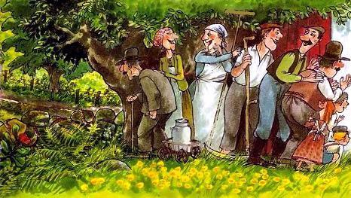
В то утро Петсон, как обычно, сходил в курятник и набрал полную корзину яиц. Пото он уселся на скамью перед домом и стал очищать скорлупу от грязи. Петсон очень старался во всем следить за порядком, поэтому он хотел, чтобы яйца были чистые и красивые. Финдус нетерпеливо расхаживал по скамейке и ждал,когда же хозяин наконец займется пирогом.- Так уж необходимо заниматься этим СЕЙЧАС? – проворчал котенок. – Мой день рождения наступит раньше, чем ты успеешь замесить тесто.- Не переживай, - успокоил его Петсон. – Сейчас займемся пирогом. Возьмем-ка мы три яйца и пойдем на кухню. Вот увидишь, мы успеем.
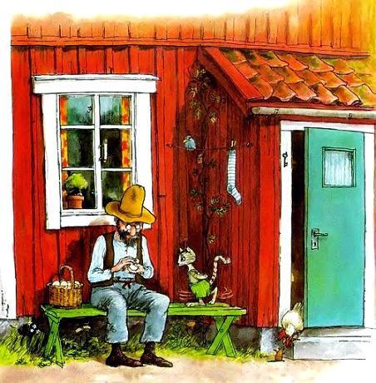
- Разумеется, успеем, - ответил Финдус.Он был уже на кухне и пытался найти сковороду.Корзину с яйцами они оставили в саду.Петсон разбил яйца в миску.
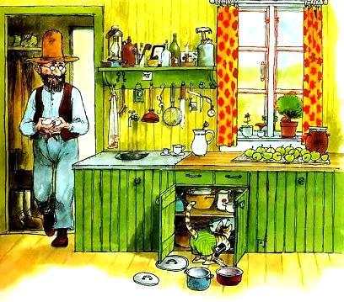
-Теперь нам нужно молоко, сахар, немного соли, масло и мука, - сказал он и полез в чулан. Но муки там не было.- Где же может быть мука? Ты, случайно,не слопал всю нашу муку, Финдус? – крикнул Петсон из чулана.- Да я вообще никогда в жизни не ел муки, - обиделся котенок.
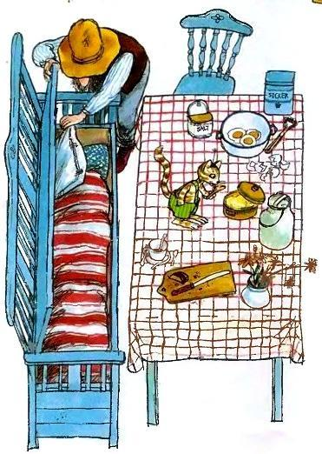
- Что ли сам я ее съел?..- задумался Петсон и почесал в затылке.Он трижды залезал в чулан, искал в печке, в гардеробе и даже проверил, не лежит ли мука под диваном, но так ничего и не нашел.- Придется съездить в магазин и купить муки. Жди меня здесь, я скоро вернусь, - сказал Петсон котенку и стал доставать свой синий велосипед.Но котенок не хотел ждать дома и выскочил на улицу раньше хозяина.
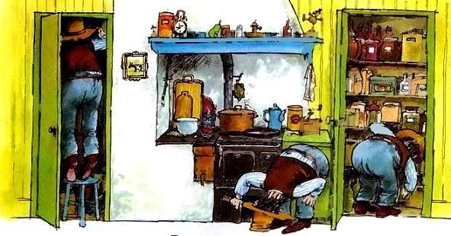
Только Петсон собрался сесть на велосипед и поехать, как друг заметил, что заднее колесо спущено.- Это еще что такое? Финдус, неужели ты прогрыз дыру в шине? – сердито спросил Петсон.- Да я вообще никогда не грызу шины, - обиженно ответил Финдус.- Похоже, и шину я сам прогрыз, - пробормотал расстроенный Петсон и почесал за ухом. – Ладно, неважно. Сейчас я принесу инструменты, быстренько все починю, съезжу в магазин за мукой и мы доделаем пирог.Финдус решил не ждать хозяина и помчался к сараю.Петсон подошел к двери сарая и попытался ее открыть, но не тут-то было! Дверь была заперта, а ключа нигде не было.- Что бы это значило? Раньше я эту дверь никогда не запирал, - рассердился Петсон. – Это ты потерял ключ, Финдус?-Я в жизни не потерял еще ни одного ключа,-обиделся Финдус.
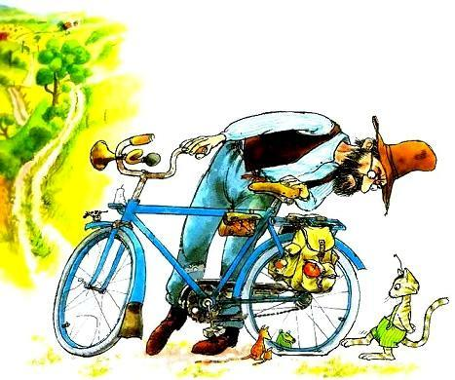
- Наверное, это я сам потерял. Экая досада, - проворчал Петсон и потер переносицу.На всякий случай он заглянул в окно, потом подергал дверь еще раз, но она не поддавалась.Финдус наклонился над колодцем и позвал хозяина. Петсон поспешил туда.- Ты только посмотри! Ключ лежит на самом дне. КАК он мог там очутиться? И КАК нам его оттуда достать? – Петсон стоял у колодца и, закусив губу, размышлял. Придумал! Если я привяжу крючок к длинной палке,то я смогу выудить ключ. У тебя есть какая-нибудь палка, Финдус?
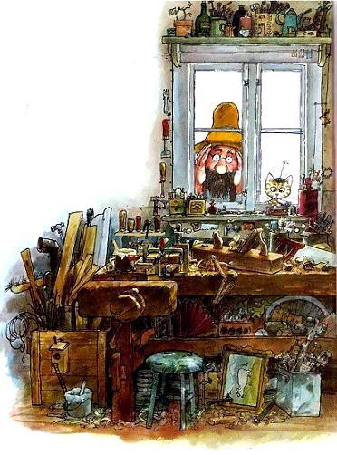
- В жизни не было у меня длинной палки, - ответил Финдус. Он не знал, стоит ли ему обидеться и на этот раз.- Тогда придется поискать самому. – Петсон задумался и получше надвинул шляпу. – Погоди-ка, сейчас мы что-нибудь придумаем. Найдем что-нибудь подходяще. Достанем ключ, войдем в сарай, возьмем инструменты, починим велосипед, я съезжу в магазин за мукой, и мы доделаем пирог.
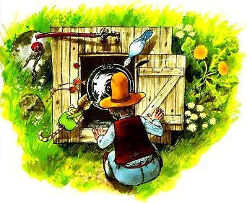
Но котенок не стал ждать, он первым побежал за палкой.Петсон с Финдусом принялись повсюду искать длинную палку: в курятнике, за сараем, в саду, под диваном и в чулане. Но нигде не нашли ничего подходящего. Пока наконец Петсон не вспомнил, что на чердаке у него есть удочка.
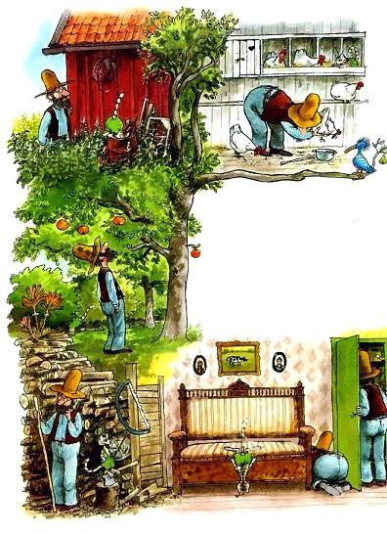
«Удочка вполне подойдет, - подумал Петсон. – Надо только принести лестницу, забраться на крышу,а оттуда на чердак. Но лестница стоит за сараем, где начинается пастбище Андерсона. На пастбище спит его бык, а вместо подушки у него моя лестница. Я не решусь пойти туда и забрать ее, потому что тогда бык проснется и рассвирепеет. Надо бы его обмануть. Но как это сделать?»
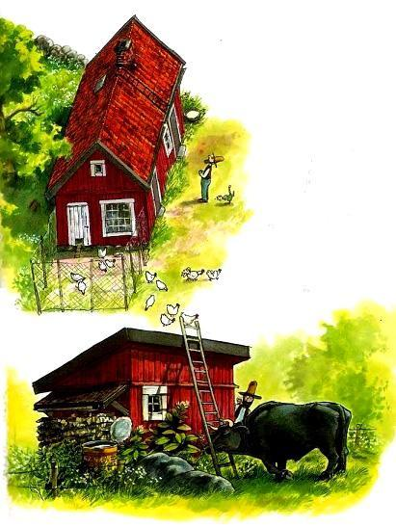
Петсон подергал себя за бороду и задумался.- Ты никогда не участвовал в бое быков? – спросил Финдуса хозяина после долгих раздумий.- Не-е-ет, никогда в жизни не гонялся за быком, - испуганно ответил котенок.- Жаль, вздохнул Петсон. – Потому что если нам не удастся отогнать быка, мы не сможем принести лестницу и не попадем на чердак, где лежит удочка. Значит, я не достану ключ из колодца, не войду в сарай, не возьму инструменты, не починю велосипед, не съезжу в магазин за мукой. И не получится никакого пирога. А что за день рождения без пирога?
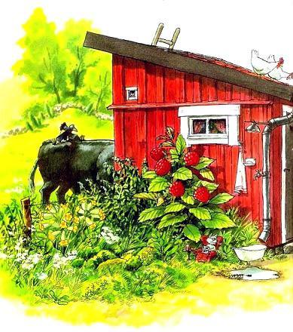
Финдус немного помолчал, в потом сказал:- Разумеется, я дразнил коров разок-другой. Думаю, у меня получится прогнать старого быка, раз тебе этого так хочется.- Мне очень хочется ПИРОГА. – Петсон хитро прищурился и посмотрел на котенка. – Ты ведь бегаешь быстрее всех, когда не ленишься. Сейчас я принесу кое-что, и ты сможешь как следует погонять этого быка. Погоди, я скоро вернусь. – И Петсон пошел к дому.На кухне Петсон снял желтую с красным цветами занавеску, принес из гостиной граммофон и пластинку.Потом он вышел во двор и крепко привязал занавеску к хвосту Финдуса.
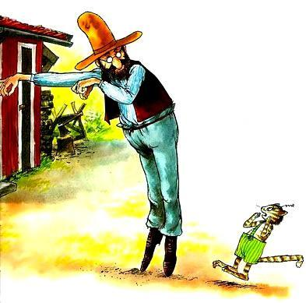
- Примерно такие занавески используют в Испании во время боя быков, - объяснил котенку хозяин. – Ну а теперь жди моего сигнала.Петсон придвинул граммофон поближе к забору, за которым спал бык, поставил пластинку и стал крутить ручку. Зазвучала песня «К морю».- Это разбудит кого угодно, - усмехнулся Петсон.Когда песня только началась, бык сонно потряс головой, потоптался, но не проснулся Дело в том, чтопервый куплет певец исполнял довольно тихо. Но потом он запел во всю мощь, и бык очнулся.
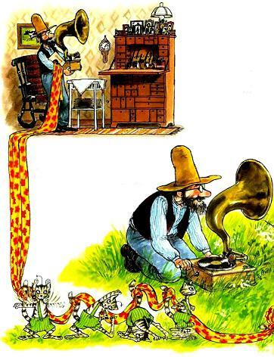
Он был очень зол, что его побеспокоили:- Это что еще за безобразие?Бык мрачно посмотрел на шмеля, который летал над его головой. Нет, это не тот шум. Шумело где-то сзади. Бык повернулся и увидел Петсона, Финдуса и граммофон.- Сейчас же уберите этот грохот! – Заревел бык. – Не то я сам его уберу!Бык наклонил голову и приготовился к прыжку. Все его мускулы напряглись, и он ринулся туда, где были Петсон, котенок и граммофон.- Беги! – шепнул Финдусу хозяин. – Беги со всех ног!
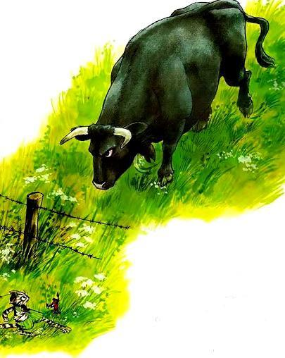
И Финдус рванулся вперед, как комета, а за ним летела желто-красная занавеска.Как только быкувидел ее, он понесся следом. Он еще не совсем проснулся и был так сердит,что решил, будто весь переполох начался из-за этой тяпки.Как только бык исчез из виду, Петсон поспешно пролез под забором и забрал лестницу. Едва он успелвернуться, мимо со всей скоростью света промчался Финдус с развевающейся занавеской на хвосте.
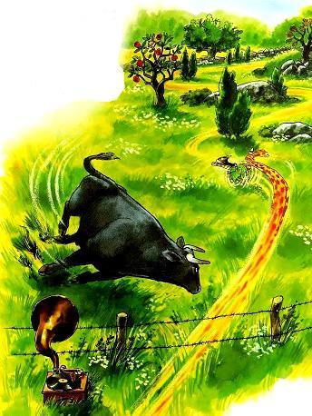
Бык невероятно устал от этой гонки.он стоял вдалеке и пыхтел. Он совершенно не понимал, что же все-таки произошло.Котенок ничего не замечал, он просто несся со страшной силой не разбирая дороги. И тут он выскочил к тому лесу, где стояла корзина с яйцами. Занавеска зацепилась за ручку корзины, и корзина перевернулась. В следующую секунду занавеска обвилась вокруг ноги Петсон и он грохнулся прямо в лужу разбитых яиц.Петсон очень рассердился. А как только выбрался из скользкой жижи, возмущенно уставился на котенка.
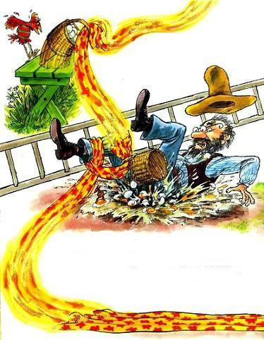
- Финдус!!! Как тебе пришло в голову оставить корзину с яйцами на скамейке, бездельник?! Ты посмотри, что с ними стало!-Ничего себе! Да я никогда в жизни не ставил яйца на скамейку, - фыркнул оскорбленный котенок.- Ну конечно, скажи еще, что это я оставил! – буркнул в ответ хозяин.Но потом он успокоился, потому что у Финдуса все-таки был день рождения.- Да-а, жалко, конечно, - вздохнул Петсон. – Теперь мне сначала придется убрать всю грязь,и только потом займемся пирогом. Я, как ты знаешь, хочу, чтобы во всем был порядок.
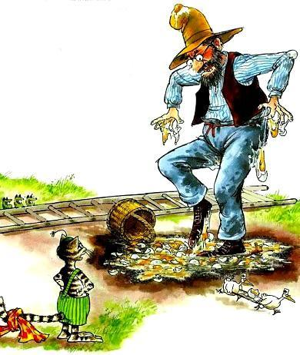
Петсон взял лопату и начал собирать липкие скорлупки в помойное ведро. В этот момент пришел Густавсон.- Привет, Петсон! Работаешь не покладая рук? – Густавсон удивленно посмотрел на разбитые яйца.- Не совсем, - пробормотал Петсон. – Вообще-то у Финдуса сегодня день рождения, и я как раз собирался месить тесто. Хочу испечь настоящий именинный пирог.Петсон собрал остатки яиц в ведро, выпрямился и вытер руки о штаны. Тут он почувствовал, что штаны тоже все грязные и скользкие.«Могу я наконец купить себе новые брюки? Этим-то уже больше тридцати лет», - подумал Петсон и снял штаны.- И штаны мы выбросим. Раз ужж день рождения отмечается всего три раза в год, надо отпраздновать его как следует, - объяснил Петсон и кинул штаны в ведро.
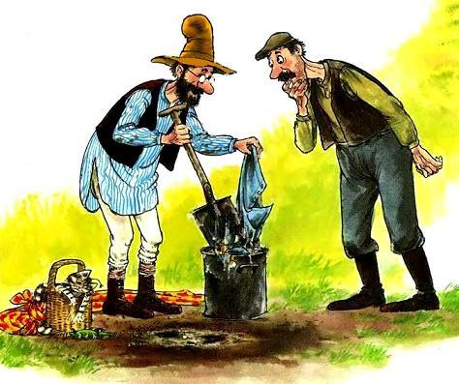
Густавсон уставился на жиду. Это - тесто для пирога?! Он осторожно посмотрел на Петсона. «Наверное, сосед сошел с ума, - подумал Густавсон. – Лучше сделать вид, что я ничего не заметил».- Вот как! Ты задумал испечь пирог себе и кошечке. Похоже, у вас сегодня будет настоящий пир! – Густавсон постарался, чтобы его голос звучал бодро.- Обязательно! Гордо заверил его Петсон. – Пирог по моему собственному рецепту. Но сначала мне надо сходить в магазин за мукой. Подожди минутку, я сейчас вернусь.
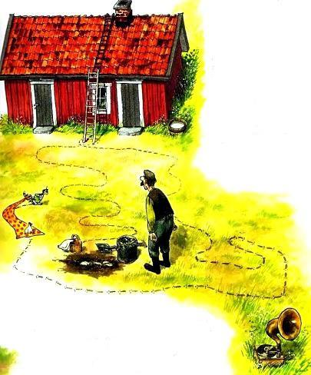
Петсон взял лестницу, пошел к сараю, забрался на крышу и исчез за дымоходом.Густавсон несколько секунд стоял, уставившись на сарай. Потом он взглянул на ведро с разбитыми яйцами, на Финдуса, который нетерпеливо ходил кругами с привязанной к хвосту занавеской, на граммофон с пластинкой, которую заело на словах « к мо-о-о-орю, мо-о-о-рю, мо-о-о-о-о-рю»... Густавсон еще раз посмотрел на крышу сарая.- Вообще-то магазин находится в другой стороне, - пробормотал он вполголоса, повернулся и пошел домой. Он был очень озадачен.
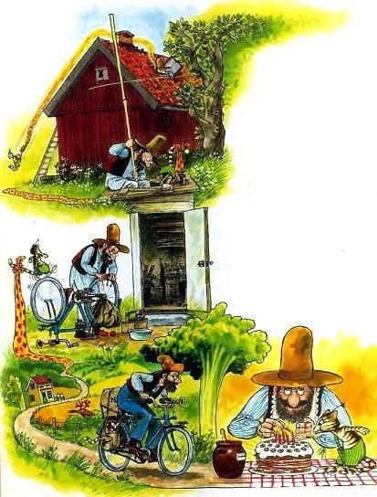
С того самого дня вся деревня считает Петсона чокнутым. Только Финдус так не думает. Потому что с чердака Петсон принес удочку, потом привязал к ней крючок из проволоки, пошел к колодцу, вытащил из колодца ключ от сарая, открыл сарай, достал инструменты, починил велосипед, съездил в магазин и привез муку и новые брюки. А потом он испек для котенка вкусный именинный пирог.
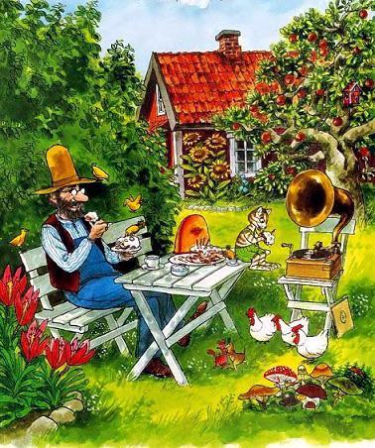
Вечером Финдус и Петсон сидели в саду, пили кофе с пирогом и слушали пластинку с прекрасными венскими вальсами. Так бывает всегда, когда котенок решает отметить свой день рождения.И не такой уж Петсон чудак.
Иллюстрации: Свен Нурдквист.

